MICROSOFT WINDOWS XP:n ASENNUS

Käynnistä tietokone ja mene BIOS:iin painamalla deleteä ensimmäisessä ruudussa, tämä vaihtelee konekohtaisesti, millä näppäimellä pääset BIOS:iin. BIOS:ssa valitse käynnistysjärjestykseksi 1.cd-rom 2.hdd 3.usb tai jokin muu. Laita asennus cd sisään ja käynnistä tietokone uudelleen, käynnistyttyään aloittaa tietojen keruun ja pyytää hyväksymään sopimuksen (F8), jatka asennusta enterillä. Muista myös seurata ja lukea näytön ohjeet huolella.

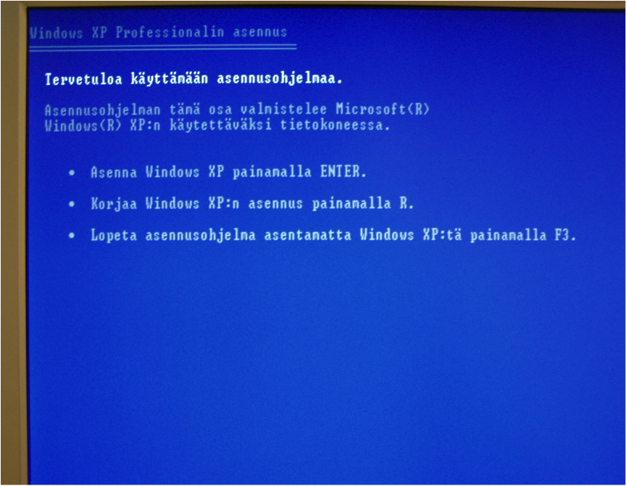

Tervetuloa käyttämään asennusohjelmaa. Tässä voit valita asennatko vai korjaatko Windows XP:n asennuksen. Jatka asennusta painamalla enter.

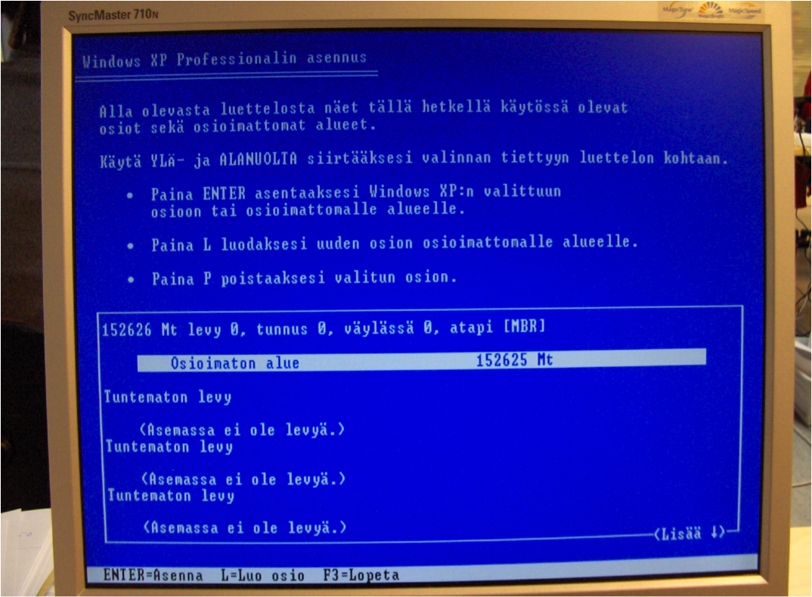

Seuraavaksi osioidaan kiintolevy, on suositeltavaa oisioida kiintolevy vähintään 2 osaan, käyttöjärjestelmälle oma ja muille ohjelmille oma osio. Luo osio painamalla L, anna luotavan osion koko, esim. 40000 Mt ja hyväksy enterillä. Osioituasi levyn, jatka asennusta enterilä.

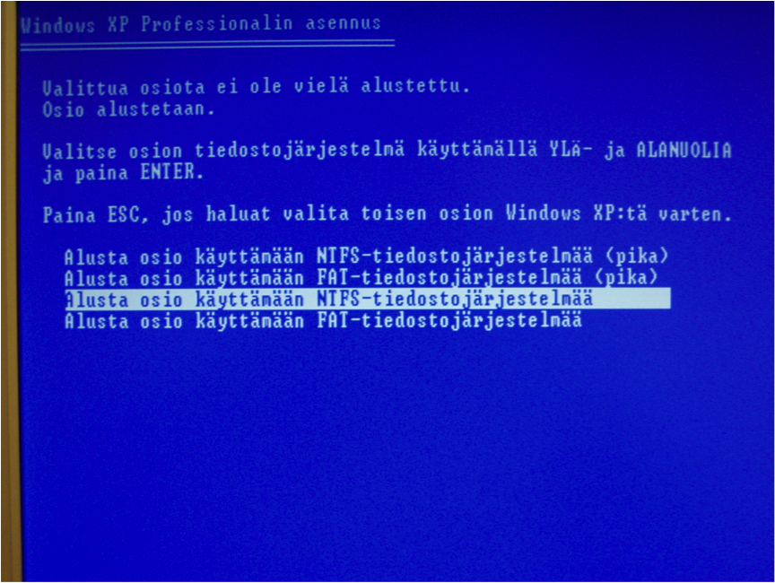

Seuraavaksi alustetaan osio käyttämään NTFS-tiedostojärjestelmää, ei käytetä pika-alustusta, jos alustetaan ensimmäistä kertaa. Tämä saattaa kestää useita minuutteja. Alustamisen jälkeen kopioi tiedostoja, jonka jälkeen käynnistää tietokoneen uudelleen.

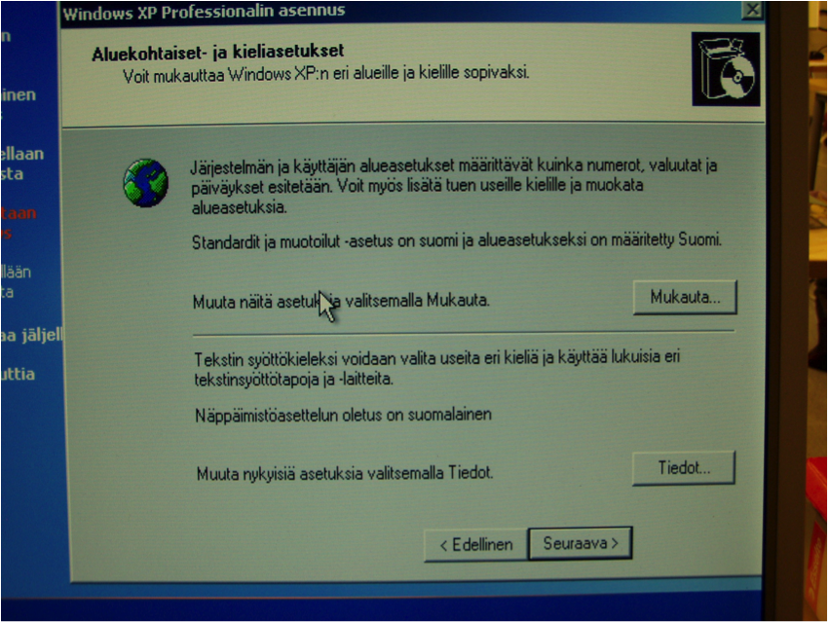

Uudelleen käynnistymisen jälkeen määritellään aluekohtaiset- ja kieliasetukset. Oletuksena antaa jo Suomi, hyväksy painamalla seuraava. Seuraavaksi pyytää reg key koodin (rekisteröinti avain), joka löytyy asennus cd:ltä tai mukana tulleesta pahvikotelosta.
Seuraavaksi annetaan nimi- ja yritys/yhteisötiedot ja seuraavaksi järjestelmänvalvojan salasanat.

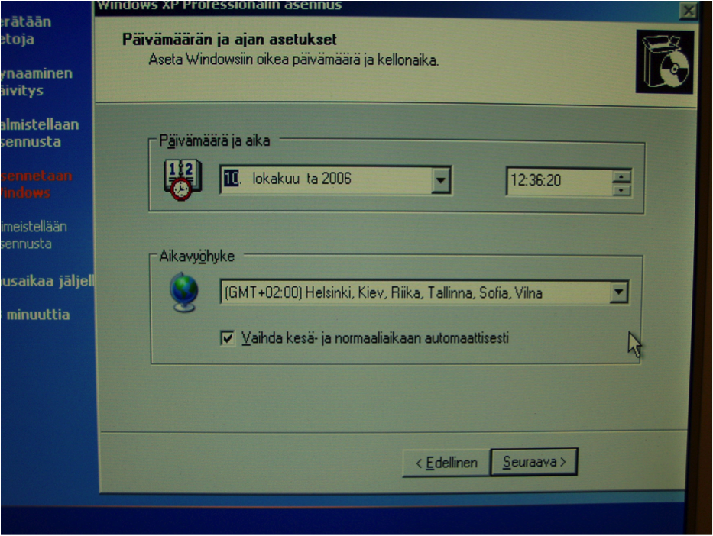

Päivämäärän ja ajan asetukset, tarkista ovatko oikein ja hyväksy painamalla seuraava.

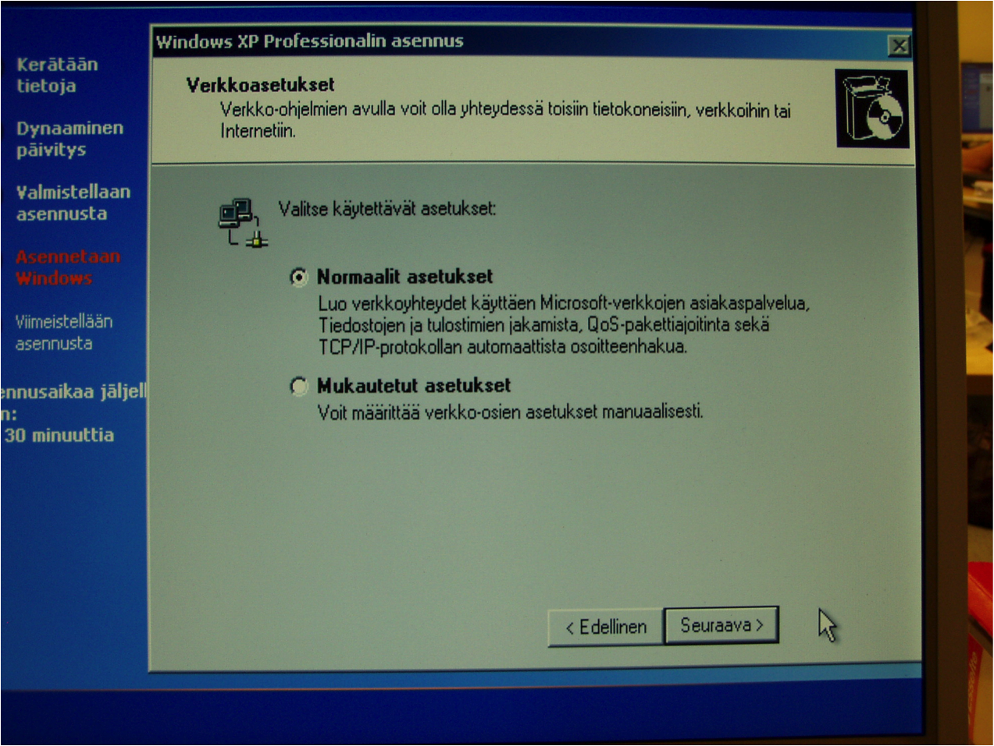

Seuraavana asennetaan verkko, perus kotikäyttäjälle riittää normaalit asetukset, hyväksy painamalla seuraava.

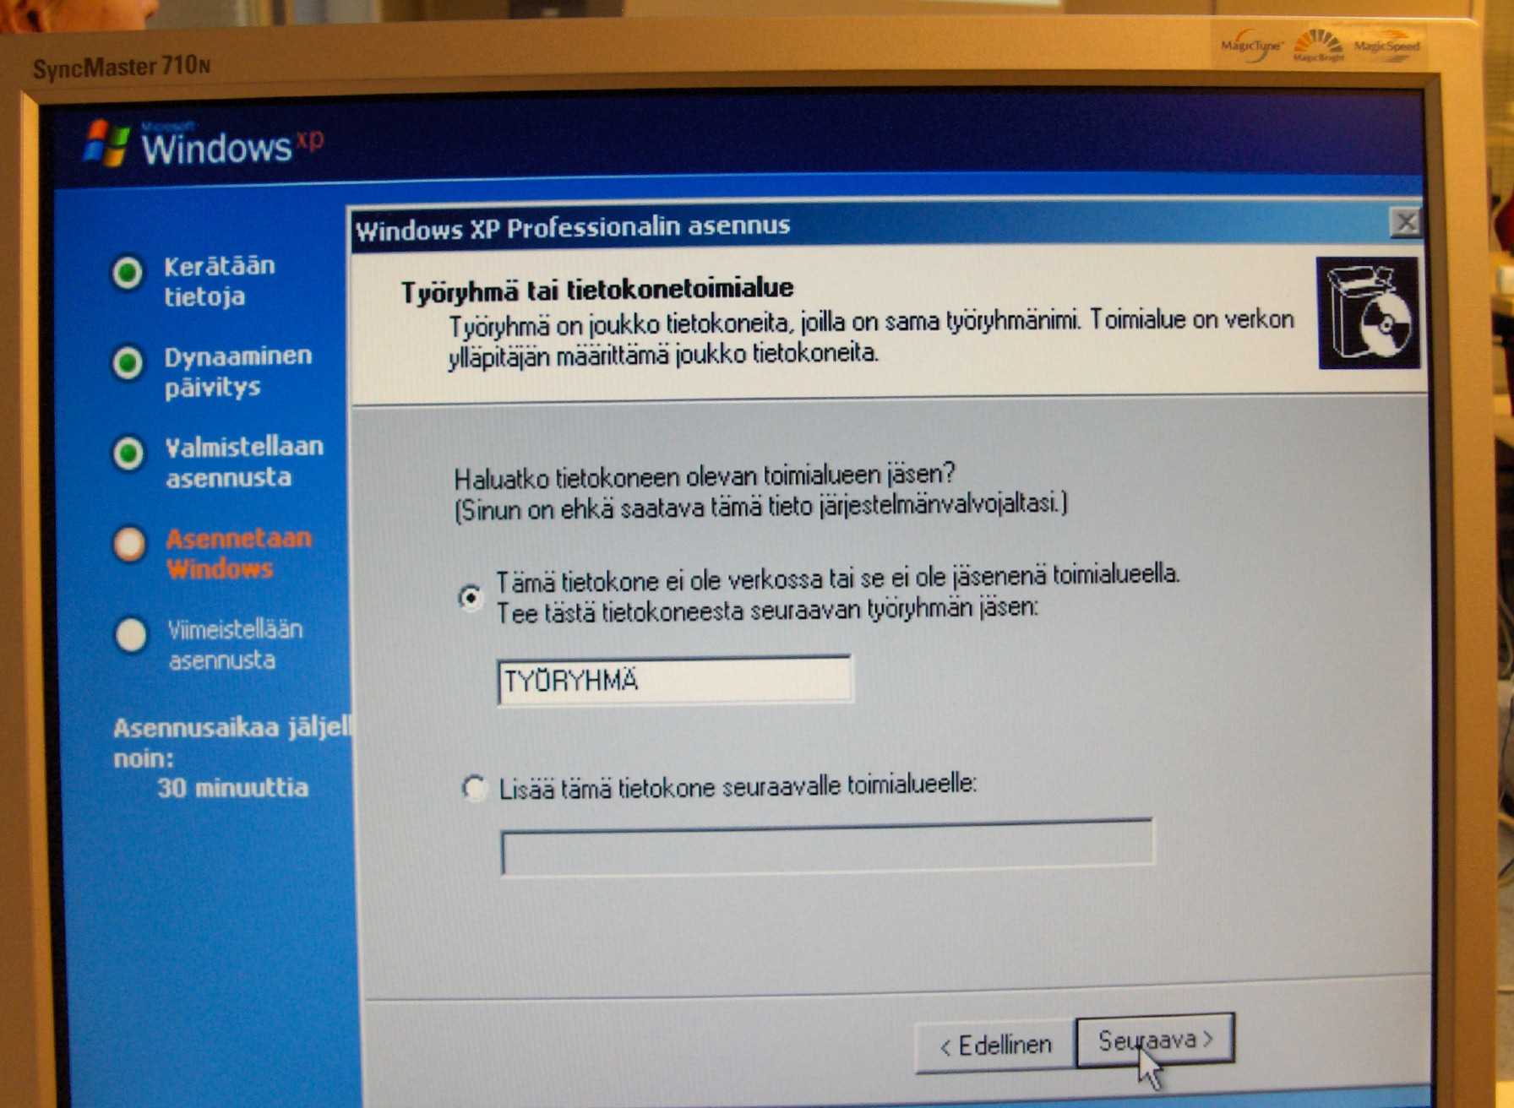

Seuraavana määritellään työryhmän tai tietokoneen toimialue, voit jättää nämä oletusasetuksiin, paina seuraava.

Internet yhteyden muodostaminen, voit määrittää Internet asetukset myös asennuksen jälkeen, paina seuraava, jolloin jatkaa asennusta ja käynnistää tietokoneen uudelleen.

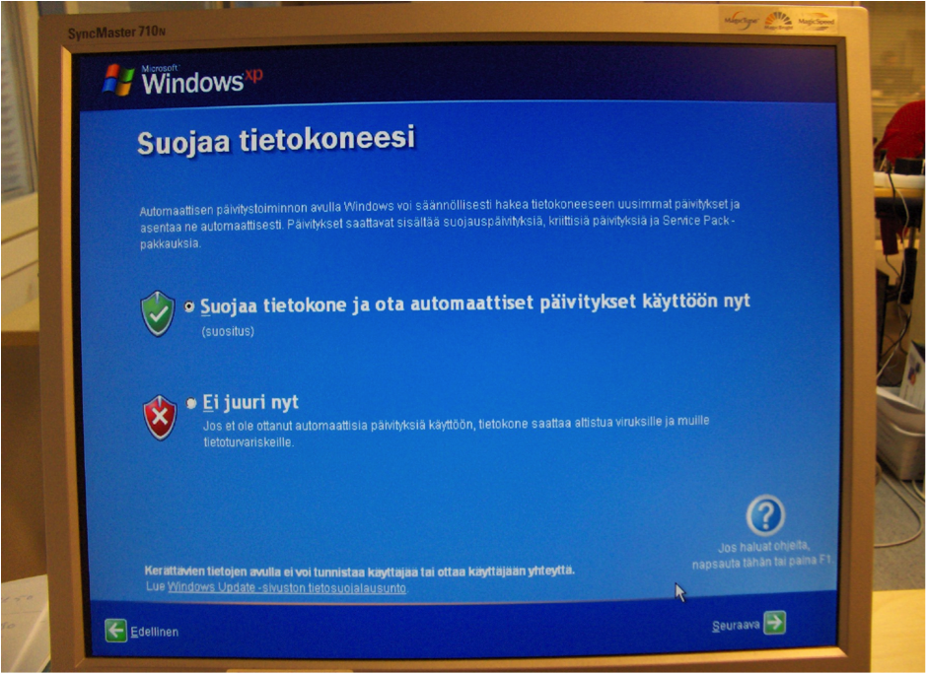

Käynnistymisen jälkeen määritellään tietokoneen suojaus asetukset, suositeltavaa on käyttää automaattisia päivityksiä. Sen jälkeen määritellään tietokoneen käyttäjät, jonka jälkeen ohjattu asennus onkin valmis, muista tässä vaiheessa poistaa cd-levy asemasta.

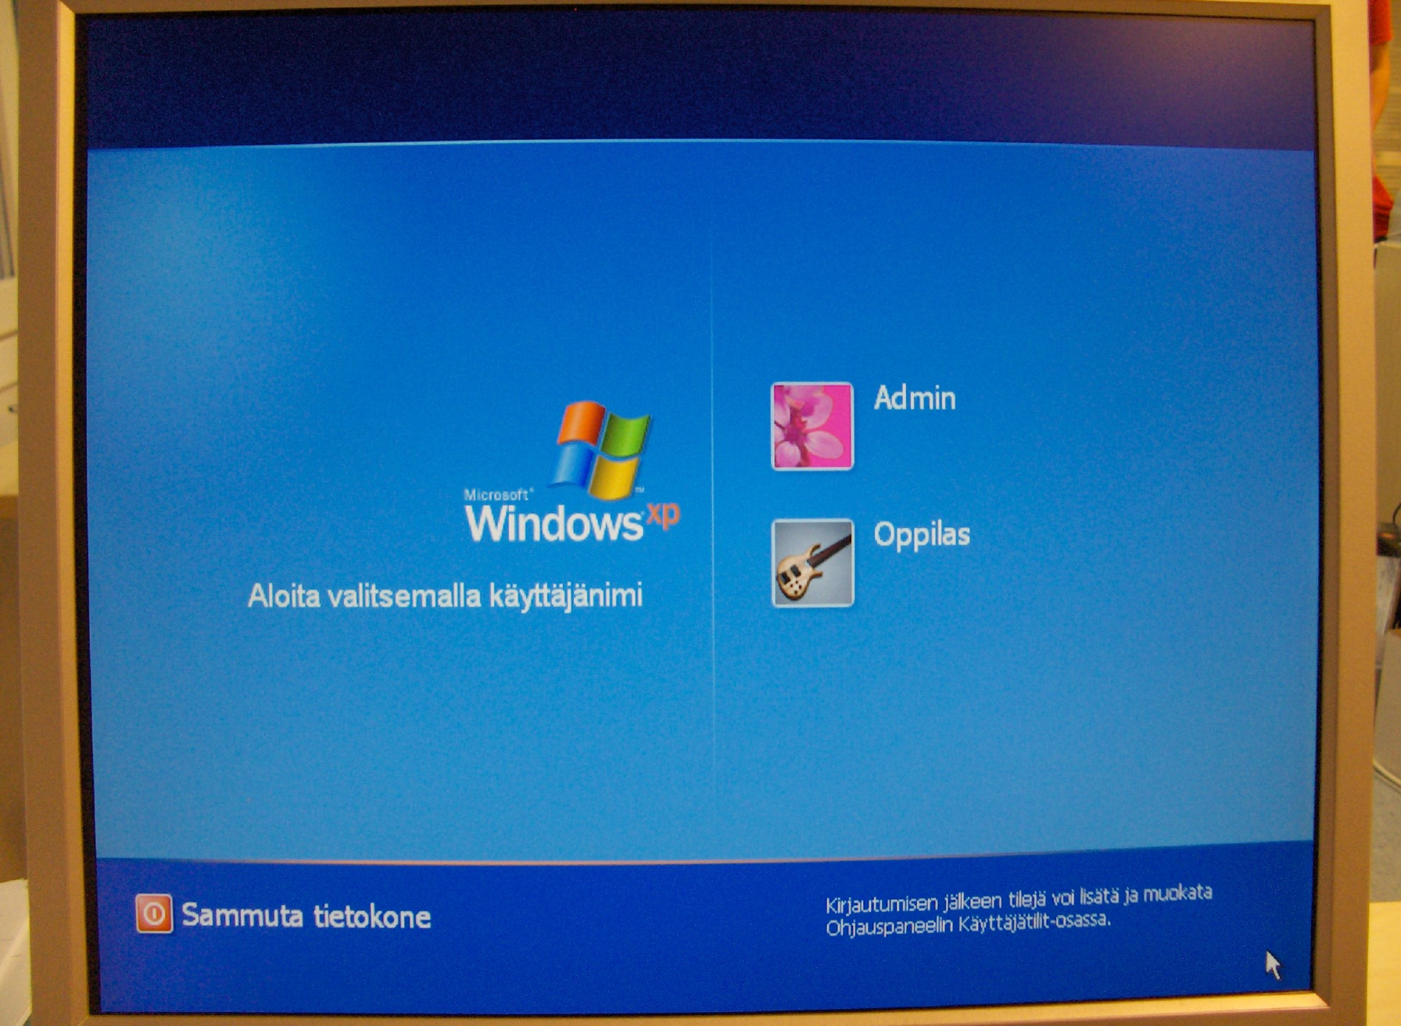

Näin XP:n asennus on valmis, mutta sinun tarvitsee asentaa vielä ajurit ja virustorjunta-ohjelmat. Muista ensimmäisenä asentaa emolevyn piiri-ajurit (chipset-drivers), se on erittäin tärkeä asentaa tietokoneen ja muiden sen laitteiden toimivuuden takia. Muista myös ajurien asennuksen jälkeen asentaa kaikki päivitykset Windows updaten kautta, joka päivittyy samalla Microsoft update:ksi.

